A - OPTIQUE EXPERIMENTALE

1 – Sources de lumière

1.1 – Lampe Quartz – Iode (Leybold)
Source de lumière blanche (spectre continu), très intense ( jusqu’à 100 W électrique), intensité réglable.
On peut déplacer l’ampoule par rapport au condenseur incorporé au boîtier :
- Longitudinalement, cela permet de faire converger plus ou moins.
- Attention, en tournant la tige, on décentre l’ampoule.
S’utilise généralement avec un filtre anticalorique afin d’épargner les composants placés sur le faisceau (surtout lorsque celui-ci converge).

1.2 – Lampes spectrales
Lampes à décharge dans un gaz. Intensité lumineuse non réglable. Durée de chauffe de quelques minutes. Elles ne s’amorcent pas si elles sont chaudes (ne pas les couper inconsidérément).
On se sert surtout des lampes à vapeur de Sodium (émission jaune quasiment monochromatique 589 nm ) , à vapeur de mercure (raies intenses à 435, 546 et 578 nm) et à vapeur de Cadmium (ou mélange Hg-Cd-Zn).

1.3 – Lasers He-Ne
Emission monochromatique (rouge 632.8nm) avec des propriétés de cohérence spatiale pouvant rendre l’utilisation dangereuse même sous faible puissance.
Plusieurs classes de sécurité :
P < 1 mW : classe 2 ; pas intrinsèquement sans danger mais le réflexe des paupières protège l’œil (dangereux si l’œil est gardé volontairement ouvert).
1 mW < P < 5 mW : classe 3A ; vision directe toujours dangereuse, encore plus à travers un instrument. Les réflexions diffuses sont sans danger.
5 mW < P < 0.5 W : classe 3B ; même les réflexions diffuses peuvent être dangereuses. Normalement interdit dans l’enseignement.

Attention : plusieurs lasers de la collection sont de classe 3 B (jusqu’à 10 mW). Prendre des précautions d’utilisation (normalement, lunettes spéciales obligatoires) : ne jamais déplacer l’appareil en fonctionnement, ne jamais placer le faisceau au niveau du visage, faire très attention aux réflexions accidentelles sur les lentilles, éviter de travailler dans l’obscurité.
En particulier, faire très attention au réglage de l’épurateur : ne jamais regarder dans l’axe de la lunette.

1.4 – Diodes laser
Emission monochromatique (rouge sombre, souvent 670 nm). Puissance 3 mW donc classe 3A. Utile pour faire des enregistrements de figures de diffraction avec le dispositif CCD Caliens. La lumière (polarisée rectilignement) peut être modulée à haute fréquence (pour étudier le temps de réponse des détecteurs et pour mesurer c)

2 – Lentilles et autres composants

2.1 – Lentilles
On trouve plusieurs types de lentilles dans la collection :
- des lentilles de grand diamètre (8 cm ou plus), formées d’un seul verre. Elles donnent de fortes aberrations chromatiques et géométriques (surtout les courtes focales). A éviter…sauf lorsqu’on veut illustrer les défauts ou lorsqu’on ne cherche pas à faire des images mais seulement faire converger la lumière (rôle de condenseur).
- des doublets achromatiques de diamètre plus faible (4 à 6 cm). A utiliser systématiquement lorsqu’on veut former des images (pas d’aberrations chromatiques, aberrations géométriques réduites).
- des objectifs de projection (systèmes épais de focale 15 cm). Ils apportent un « plus » pour faire des images de grande qualité (en spectrométrie par exemple). Il y en a 2 exemplaires.
- Pour élargir un faisceau laser, on peut utiliser des objectifs de microscopes (inconvénient : beaucoup de défauts , poussières…) ou des lentilles de très courte focale (5 cm ou moins). Autre solution : utiliser un épurateur élargisseur de faisceau (très bon résultat mais difficulté de réglage).

2.2 – Autres composants
- fentes : les fentes réglables de marque Didalab sont commodes (réglage séparé de la largeur et de l’orientation) mais la graduation de la largeur est fausse…
- les fentes sur diapo sont calibrées. Attention, elles sont fragiles (filtre anticalorique…).
- diaphragmes à iris : ne conviennent pas pour faire un diaphragme circulaire de bonne qualité pour les études de diffraction…
- prismes et réseau : prendre le PVD (prisme à vision directe) pour faire un spectre lumineux bien dispersé. Pour faire des mesures de longueurs d’onde, prendre un réseau (600 traits / mm conviennent généralement).
- Polariseur : ce composant absorbe donc chauffe … (filtre anticalorique).
- Filtre interférentiel : composant cher. Prendre des précautions (filtre AC). Reconnaissable à la couleur dépendant de l’orientation du filtre. A réserver lorsqu’on a besoin d’une radiation presque monochromatique.
- Filtre coloré : beaucoup moins cher que le précédent et parfois suffisant.

2.3 – Détecteurs
- Photomultiplicateur (PM) : le plus performant en sensibilité mais très cher encombrant et fragile (ne doit jamais être saturé , travailler dans l’obscurité) .
- Phototransistor (et photodiode) : remplace avantageusement le PM dans 99 % des cas.
- Barrette CCD de photodiodes : très commode d’emploi (surtout le dispositif Caliens –voir Annexe 2) et très performant.
- Thermopile : détecteur très peu sensible dont le seul intérêt est la non sélectivité spectrale (loi de Stefan).

3 – Optique géométrique

3.1 – Optique dans les conditions de Gauss
Relations de conjugaison 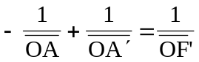 grandissement 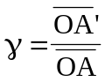
Bien connaître et maîtriser le cas « objet réel image réelle » avec une lentille convergente :
- distance objet – écran toujours supérieure à 4 f
- lorsque OA’>> OF’, OA ≈ OF’ et le grandissement est presque inversement proportionnel à la distance focale. Lorsqu’on désire un fort grandissement, il faut prendre une focale courte. En pratique, les lentilles de projection ont entre 10 et 25 cm de focale.

3.2 – Aberrations géométriques des lentilles

3.2.1 – Caustique
Faire converger au maximum la lampe QI sur un trou de 1 ou 2 mm de diamètre (diaphragme à iris). Le faisceau conique émergent « éclaire » toute la surface d’une lentille de grande ouverture (la lentille plan-convexe Leybold de 20 cm de focale et 11 cm de diamètre convient très bien, côté bombé face au trou). On peut placer un filtre coloré derrière le trou pour s’affranchir de l’aberration chromatique.
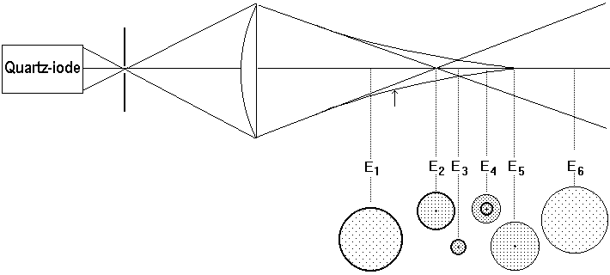

Déplacer un écran derrière la lentille et visualiser les différentes figures observées (de E1 à E6) qui sont des sections de la caustique de la lentille. Cette caustique est formée de 2 nappes : la nappe tangentielle donnant les anneaux lumineux, la nappe sagittale responsable du centre lumineux.
En diaphragmant la lentille, on diminue rapidement l’extension longitudinale de la nappe sagittale (E2 – E5). On tend vers une convergence du faisceau en un point en E5 qui est l’image paraxiale (dans les conditions de Gauss) du trou source.
Ces phénomènes ont pour origine les lois de la réfraction (lois de Descartes) appliquées aux deux interfaces air – verre et verre – air. On constate alors qu’une lentille convergente est « trop » convergente sur les bords. Une illustration du calcul exact de la marche des rayons est donnée en annexe 7.
3.2.2 – Coma
Se placer dans le plan de l’image paraxiale et diaphragmer légèrement (diamètre 5 cm) . Incliner la lentille en la faisant tourner autour d’un axe vertical . Le point brillant se décentre par rapport à l’anneau de forme elliptique allongé horizontalement et la tache prend la forme d’une comète.
3.2.3 – Astigmatisme
Diaphragmer encore la lentille ( 2cm) et l’incliner davantage : la coma se transforme en une droite horizontale. En déplaçant l’écran du côté de la lentille, on trouve une autre position pour laquelle la tache est une droite verticale.
3.2.4 – Distorsions
Eclairer un objet étendu ( grille de pas 1 cm et de 5 à 10 cm de côté) précédé de dépoli. Et former son image avec la lentille précédente. Placer un diaphragme contre la lentille : le contraste de l’image, homothétique de l’objet, s’améliore. Déplacer le diaphragme longitudinalement : s’il est placé après la lentille, on observe une distorsion en croissant ou « coussinet » ; s’il est placé avant la lentille, on observe une distorsion dite en « barillet ». Une construction géométrique permet de comprendre ces effets si l’on se rappelle qu’une lentille convergente est trop convergente pour les rayons marginaux qui passent loin de l’axe optique.

3.3 – Aberrations chromatiques
Revenir à la situation du 3.2.1 en retournant la lentille (pour diminuer les aberrations géométriques). Placer successivement des filtres colorés (rouge, vert, bleu) et déterminer l’emplacement de l’image paraxiale : elle est plus proche de la lentille pour les courtes longueurs d’onde : la distance focale de la lentille dépend (par l’indice du verre – phénomène de dispersion) de la longueur d’onde.
De même, les irisations observées (en l’absence de filtre) lors des expériences du paragraphe 3.2 ont la même origine (les rayons « bleus » convergent plus que les rayons « rouges »).
Faire ensuite l’image du trou avec un doublet achromatique : l’image n’est plus irisée. La distance focale est pratiquement indépendante de λ.

4 – Techniques de projection

L’expérience du 3.2.4 montre que la lentille de projection doit être éclairée principalement au voisinage du centre. On dispose donc, un peu avant l’objet à projeter, une lentille suffisamment convergente pour faire converger la lumière issue de la source au voisinage du centre de la lentille : le champ est augmenté et les distorsions réduites. Cette lentille de grand diamètre (au moins égal à la taille de l’objet) est un condenseur. Il est fréquemment formé de deux lentilles plan-convexes accolées.

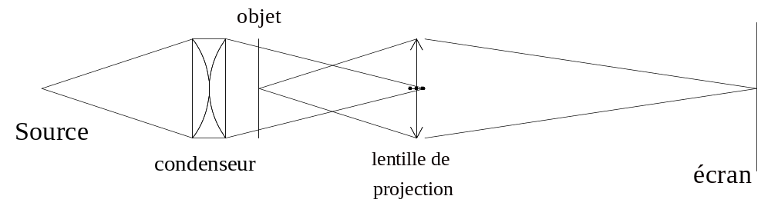

Bien noter la conjugaison objet – écran par la lentille de projection et la conjugaison approximative source – lentille de projection par le condenseur.

B - INSTRUMENTS D’OPTIQUE

On illustrera quelques exemples avec des modèles formés d’association de lentilles minces et on déterminera quelques propriétés de ces instruments.

5 – Lunette astronomique

C’est un instrument afocal (objet à l’infini donnant une image à l’infini) formé de deux lentilles convergentes :
- l’objectif de longue focale (prendre 50 cm)
- l’oculaire de courte focale (prendre 10 à 15 cm)
Il faut réaliser un objet à l’infini (grille avec dépoli au foyer objet d’une lentille de 15 cm – procéder par auto-collimation) et un œil accommodant sur l’infini (lentille de 25 cm et un écran à son foyer image).
Après avoir rassemblé tous ces composants, les régler en hauteur sur le banc d’optique puis réaliser les diverses conjugaisons (objet à l’infini, œil , puis la lunette) en fixant (par des noix et des tiges) les trois associations.

5.1 – Mesure du grossissement de la lunette
Mesurer les grandissements (rapport de dimensions) image/objet avec lunette, puis sans lunette (« à l’œil nu »). Le rapport des grandissements est le grossissement (rapport d’angles) de la lunette. Il doit être égal au rapport des focales objectif/oculaire.
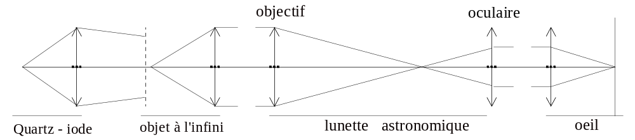

Mettre en évidence, derrière l’oculaire, le rétrécissement du faisceau émergent en une position qui est celle du « cercle oculaire », image de la monture de l’objectif par l’oculaire.
Remarque : éventuellement diaphragmer l’objectif pour ne pas être gêné par l’image de la lentille formant l’objet à l’infini.
Le grossissement est aussi le rapport diamètre de l’objectif/diamètre du cercle oculaire.

5.2 – diaphragmes d’ouverture et de champ
Placer deux diaphragmes à iris contre l’objectif et l’oculaire et montrer leur rôle distinct sur l’image définitive : l’un contrôle la luminosité de l’image (ouverture), l’autre le champ (partie de l’objet visible à travers l’instrument).
Les conjugués du diaphragme d’ouverture dans les différents espaces (objet, image ou intermédiaire) sont appelés pupilles. Les conjugués du diaphragme de champ sont nommés lucarnes.
On peut améliorer l’instrument en plaçant dans le plan de l’image intermédiaire une lentille convergente de grand diamètre (f = 15-20 cm). Le grossissement de la lunette n’est pas modifié et le cercle oculaire est rapproché de l’oculaire. Placer la pupille de « l’œil » sur le cercle oculaire : le champ de l’instrument est fortement augmenté. Cette lentille supplémentaire est le « verre de champ ».

6 – Autres instruments (voir référence 3 pages 180-197)

6.1 – Lunette de Galilée
C’est un instrument afocal donc l’oculaire est une lentille divergente.
Avantage : image dans le bon sens (contrairement à la lunette astronomique).
Inconvénient : cercle oculaire placé entre les deux lentilles donc champ limité.

6.2 – Jumelles
Chacun des instruments est une lunette astronomique mais un dispositif redresseur à prismes rectangles (travaillant en réflexion totale comme des miroirs perpendiculaires) permet d’obtenir une image droite.

6.3 – Télescope
Ce nom est réservé (dans la terminologie française) à la lunette dont l’objectif est un miroir concave.

6.4 – Microscope
L’objet est à distance finie, l’image à l’infini. On définit alors la puissance intrinsèque P = α’/AB (en dioptries) et quelquefois le grossissement commercial G_{c} (rapport d’angle avec l’instrument et à l’œil nu à une distance conventionnelle de 25 cm). Numériquement G_{c} = P/4
La puissance intrinsèque est le produit du grandissement de l’objectif (pour une position conventionnelle de l’image) par la puissance de l’oculaire.
Des mesures intéressantes peuvent être faites sur un instrument réel. A noter que l’objectif du microscope réel est très éloigné d’une lentille mince. Les valeurs indiquées (50X , 10X …) sur l’objectif et l’oculaire sont respectivement :
- le grandissement de l’objectif
- le grossissement commercial de l’oculaire

6.5 – Objectif photo
Intéressant pour vérifier la relation entre l’ouverture du diaphragme et l ‘éclairement de l’image.

6.6 – Téléobjectif
Association (non afocale) d’une lentille convergente et d’une lentille divergente permettant d’obtenir une distance focale de l’association inférieure à l’encombrement de l’instrument.
La détermination des éléments cardinaux d’un appareil réel est une belle illustration de la méthode de Cornu.

7 – Pouvoir de résolution d’un instrument d’optique

On l’étudiera sur un instrument simplifié en utilisant une lentille simple que l’on diaphragme
Voir montage Diffraction et interférences ; 3- applications.
On peut aussi l’étudier (expérience délicate) sur une vraie lunette astronomique : prendre comme objets les couples « d’étoiles doubles » simulés sur une diapositive placés à 8 m de la lunette et diaphragmer l’objectif de celle-ci avec des trous circulaires de un à quelques mm de diamètre.

C – SPECTROSCOPIE

On s’intéresse ici aux spectroscopes à fentes utilisant un élément dispersif (prisme ou réseau). La spectroscopie par Transformée de Fourier sera illustrée lors de l’étude de l’interféromètre de Michelson.

8 – Obtention d’un spectre

En toute rigueur, l’élément dispersif doit être utilisé en lumière parallèle ce qui nécessite de le placer entre deux lentilles. Si l’on veut un spectre suffisamment dispersé sur l’écran, il faut une lentille L2 de longue focale.
Pratiquement, le montage avec une seule lentille donne des résultats comparables plus simplement.
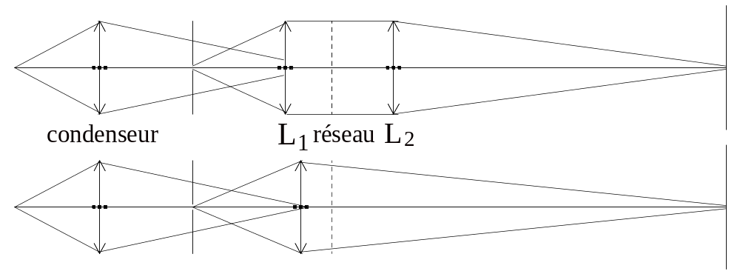
En l’absence du système dispersif, on doit d’abord obtenir sur l’écran l’image de la fente source avec une bonne lentille de projection (au moins un doublet achromatique). On retrouve donc les conditions énoncées en 4, la fente source étant l’objet.
On place ensuite l’élément dispersif contre la lentille de projection.

Avec le prisme simple, on obtient une déviation importante du faisceau à laquelle se superpose la dispersion. Le prisme à vision directe (PVD) permet (par l’association de 3 prismes) de ne garder que le phénomène de dispersion qui nous intéresse. Dans les deux cas, il n’existe pas de relation simple entre la longueur d’onde et la position sur l’écran, la dispersion dn/dλ étant de la forme A + B/λ² . On réservera le prisme (en général plus lumineux) à l’étude des spectres continus sans mesure de longueur d’onde.

Avec un réseau, montrer l’influence du nombre de traits par unité de longueur (n), de l’ordre (k), de la longueur d’onde (avec un spectre de raies Hg-Cd par exemple). Montrer aussi l’influence du profil du réseau sur les luminosités relatives des différents ordres (réseaux « blazés »).

9 – Mesures de longueurs d’onde
Utiliser un réseau de 600 t/mm. En tournant le réseau autour d’un axe vertical, repérer le minimum de déviation (ce n’est pas indispensable mais le spectre est souvent un peu meilleur et surtout on peut effectuer une bonne mesure absolue de λ).
Formule du réseau : sin i + sin i’ = n k λ
Au minimum de déviation, on a i = i’ d’où λ = 2 .(sin i’)/ n k . On mesure sur l’écran la position d’une raie en x = D tan (2 i’). Cela permet de mesurer λ en absolu (en général à 1 ou 2 % près).
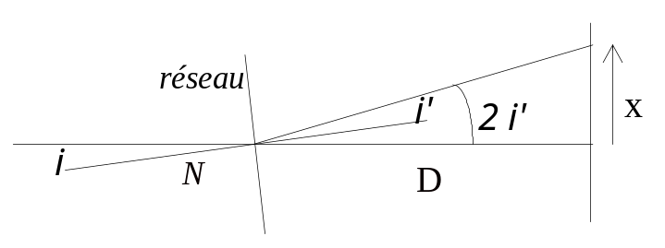
Dans une deuxième étape, on effectue une interpolation (linéaire) entre deux raies connues pour calculer (en relatif) les longueurs d’onde des autres raies. On peut généralement avoir une précision de l’ordre du nm.

Voir aussi les annexes

1 – Utilisation de la barrette CCD CALIENS (chap. 2 Spectrométrie, mesure de longueur d’onde, influence de la largeur de la fente source, influence du nombre N de traits éclairés).
4 – Modes d’une diode laser
5 – Utilisation d’un goniomètre

